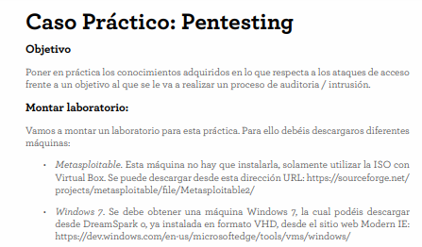

**Resolución:**  se virtualiza en VMware las 3 maquinas virtuales solicitadas

1. Kali

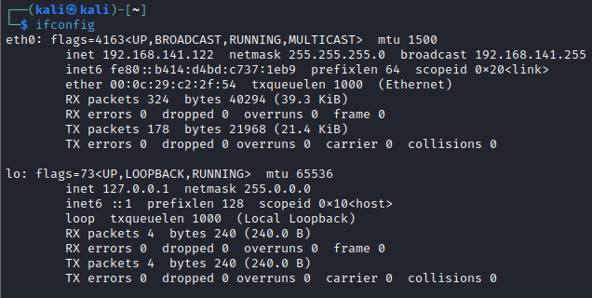

1. Metasploitable 2

1. Windows

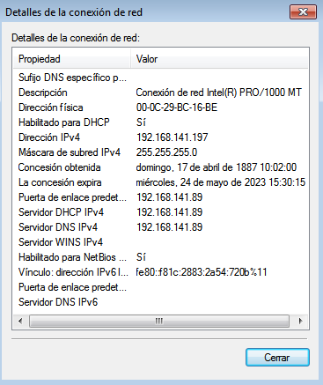

**Resolución:**

* **Ataque offline:** Para realizar el ataque offline en la maquina metasploitable 2 extraemos los archivos shadow y passwd

**cat /etc/passwd**

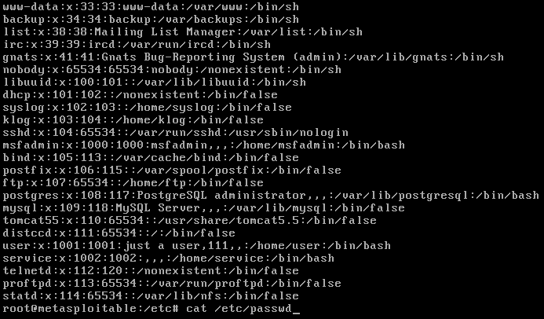

**cat /etc/shadow**

